**LAPORAN TUGAS BESAR 1**

**IF2210 PEMROGRAMAN BERORIENTASI OBJEK**

**KEHIDUPAN MALAM**

Oleh :

Ali Akbar / 13514080

Aditio Pangestu / 13514030

Harry Alvin Waidan Kefas/13514036

Hendrikus Bimawan S/13514066



**Program Studi Teknik Informatika**

**Sekolah Teknik Elektro dan Informatika**

**Institut Teknologi Bandung**

**2016**

**BAGIAN I**

**DESKRIPSI PRODUK**

Pada tugas ini, kami dari tim “HAHA” membuat sebuah program simulasi *natural selection* di dalam kehidupan malam hutan. Dalam skenario yang kami rancang terdapat makhluk hidup yang terdiri dari hewan, tumbuhan, dan manusia. Hewan dan tumbuhan hidup dalam suatu rantai makanan dalam hutan ini. Namun ekosistem terganggu karena adanya pemburu yang datang ke hutan dan memburu banyak hewan. Karena banyak kasus pemburuan pada malam hari ini akhirnya dikirimlah beberapa polisi yang berusaha untuk menangkap mereka. Namun polisi juga harus bertahan dari serangan hewan buas di hutan dan kehidupan-kehidupan aneh hutan pada malam hari.

Program ini adalah *console application* yang dijalankan dengan *command prompt* OS. Nantinya setiap makhluk bergerak bebas dan bereaksi terhadap mangsa atau pemangsa mereka. Karnivora dapat memakan semua hewan dan polisi. Karnivora akan bergerak cepat saat ia lapar. Omnivora dapat memakan tumbuhan, hewan, serta polisi. Apabila omnivora memakan tumbuhan maka ia akan menjadi awet muda. Herbivora dapat memakan seluruh tumbuhan. Pemburu dapat membunuh seluruh hewan. Polisi dapat membunuh pemburu. Dan makhluk yang diremehkan, pohon, pada malam hari dapat memakan manusia karena halusinasi dari kehidupan malam hutan ini. Apabila makhluk hidup sejenis bertemu maka yang lebih tua akan memakan yang lebih muda.

Makhluk Hidup dalam program ini juga bergerak dengan kecepatan yang berbeda-beda.

Program ini dapat dikontrol dengan keystroke-keystroke khusus yang telah disiapkan pada program.

**BAGIAN II**

**TABEL MAKHLUK**

Berikut adalah tabel informasi dari tiap makhluk

|  |  |  |  |  |  |  |
| --- | --- | --- | --- | --- | --- | --- |
| **Nama Makhluk** | **DNA** | **Batas Umur** | **Ulang Tahun** | **Kecepatan** | **Mangsa** | **Pemangsa** |
| Polisi | C | 42 | 4 | 3 | Pemburu | Harimau, Hyena, Beruang, Mandril,  Gajah, Burung Unta, Pohon |
| Pemburu | H | 39 | 5 | 3 | Harimau, Hyena, Beruang, Mandril, Burung Unta, Gajah | Polisi, Pohon |
| Burung Unta | u | 80 | 2 | 5 | Pohon, Rumput, polisi | Pemburu, Harimau, Hyena, Beruang, Mandril |
| Gajah | g | 76 | 3 | 2 | Rumput, Pohon, polisi | Pemburu, Harimau, Hyena, Beruang, Mandril |
| Hyena | y | 46 | 2 | 4 | Polisi, Gajah, Burung Unta, Mandril, Beruang | Pemburu, pohon |
| Harimau | h | 99 | 2 | 3 | Polisi, Gajah, Burung Unta, Mandril, Beruang | Pemburu, pohon |
| Mandril | m | 87 | 4 | 3 | Rumput, Pohon, Polisi, Burung Unta, Gajah | Pemburu, Harimau, Hyena |
| Beruang | b | 39 | 5 | 4 | Rumput, Pohon, Polisi, Burung Unta, Gajah | Pemburu, Harimau, Hyena |
| Rumput | ^ | 99 | 1 | 0 | - | Semua makhluk kecuali pohon |
| Pohon | ! | 73 | 1 | 0 | Semua makhluk kecuali omnivora dan herbivora | Herbivora dan Omnivora |

*Keterangan :

Karnivora : Harimau, Hyena

Herbivora : Gajah, Burung Unta

Omnivora : Beruang Mandril

**BAGIAN III**

**DAFTAR KELAS**

|  |  |  |  |  |  |  |
| --- | --- | --- | --- | --- | --- | --- |
| **Kelas** | **Type Kelas** | **S-1a** | **S-2a** | **S-1b** | **S-2b** | **H-1** |
| Point | ADT | Point | Point | Point | Point | Point |
| Gerak | ADT | Gerak | Gerak | Gerak | Gerak | Gerak |
| HuntingSkill | ADT | HuntingSkill | HuntingSkill | HuntingSkill | HuntingSkill | HuntingSkill |
| MakhlukHidup | ABC | MakhlukHidup | MakhlukHidup | MakhlukHidup | MakhlukHidup | MakhlukHidup |
| Manusia | Mesin | Manusia | Manusia | Manusia | Manusia | Manusia |
| Polisi | Mesin | Polisi | Polisi | Polisi | Polisi | Polisi |
| Pemburu | Mesin | Pemburu | Pemburu | Pemburu | Pemburu | Pemburu |
| Hewan | Mesin | Hewan | Hewan | Hewan | Hewan | Hewan |
| Karnivora | Mesin | Karnivora | Karnivora | Karnivora | Karnivora | Karnivora |
| Harimau | Mesin | Harimau | Harimau | Harimau | Harimau | Harimau |
| Hyena | Mesin | Hyena | Hyena | Hyena | Hyena | Hyena |
| Herbivora | Mesin | Herbivora | Herbivora | Herbivora | Herbivora | Herbivora |
| Gajah | Mesin | Gajah | Gajah | Gajah | Gajah | Gajah |
| Burung Unta | Mesin | Burung Unta | Burung Unta | Burung Unta | Burung Unta | Burung Unta |
| Omnivora | Mesin | Omnivora | Omnivora | Omnivora | Omnivora | Omnivora |
| Mandril | Mesin | Mandril | Mandril | Mandril | Mandril | Mandril |
| Beruang | Mesin | Beruang | Beruang | Beruang | Beruang | Beruang |
| Tumbuhan | Mesin | Tumbuhan | Tumbuhan | Tumbuhan | Tumbuhan | Tumbuhan |
| Rumput | Mesin | Rumput | Rumput | Rumput | Rumput | Rumput |
| Pohon | Mesin | Pohon | Pohon | Pohon | Pohon | Pohon |
| Adminstator  MahlukHidup | *Controller* | Adminstator  MahlukHidup | Adminstator  MahlukHidup | Adminstator  MahlukHidup | Adminstator  MahlukHidup | Adminstator  MahlukHidup |
| Konduktor Makhluk Hidup | *Factory* | Konduktor Makhluk Hidup | Konduktor Makhluk Hidup | Konduktor Makhluk Hidup | Konduktor Makhluk Hidup | Konduktor Makhluk Hidup |
| World | Main | World | World dengan menggunakan STL Vektor | World dengan tambahan *key stroke* | World dengan menggunakan STL Vektor dan tambahan *key stroke* | World yang sama dengan Main 1-b tetapi penciptaan makhluk |

**BAGIAN IV**

**DIAGRAM KELAS**

Berikut adalah diagram kelas dari 2 aplikasi (Menggunakan STL dan tidak menggunakan STL)

1. Diagram Kelas World (Tanpa STL)

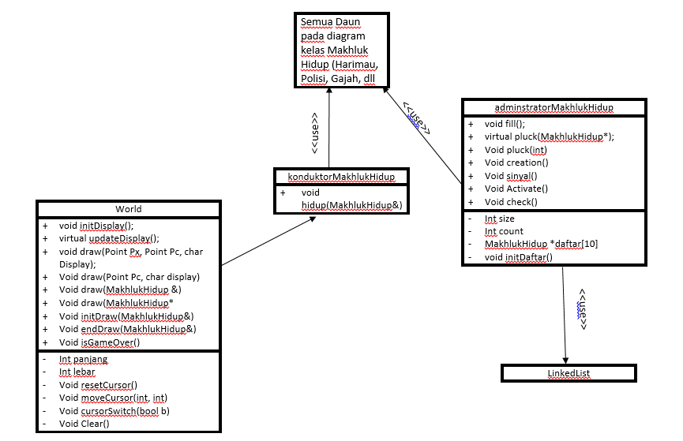

1. Diagram Kelas World (dengan STL)

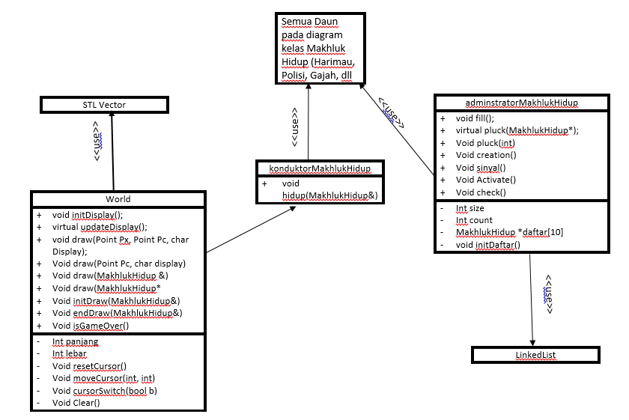

1. Diagram Makhluk Hidup

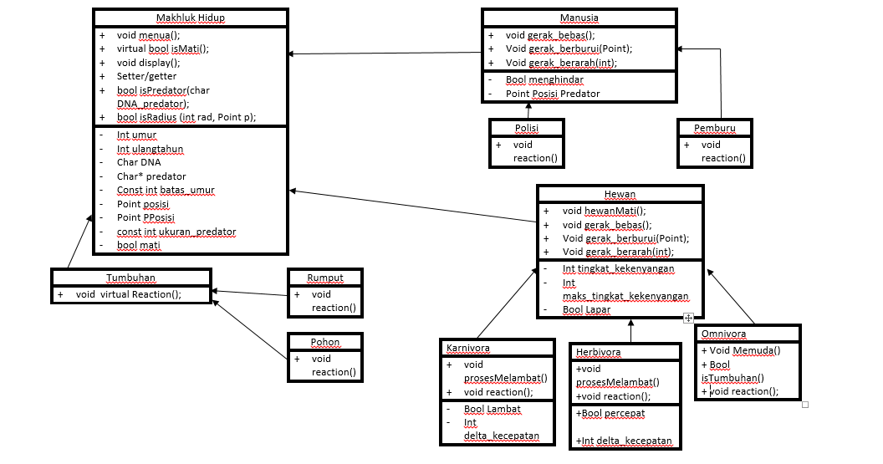

1. Diagram Kelas Makhluk Hidup (Extension)

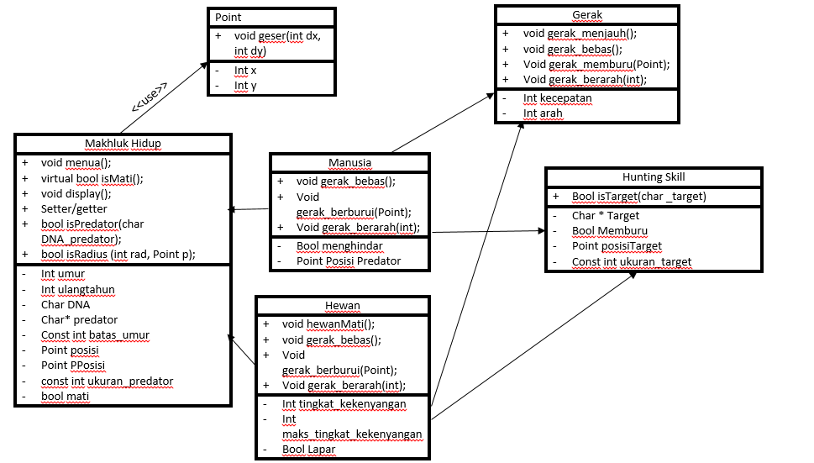

1. Karnivora, Omnivora, dan Herbiora

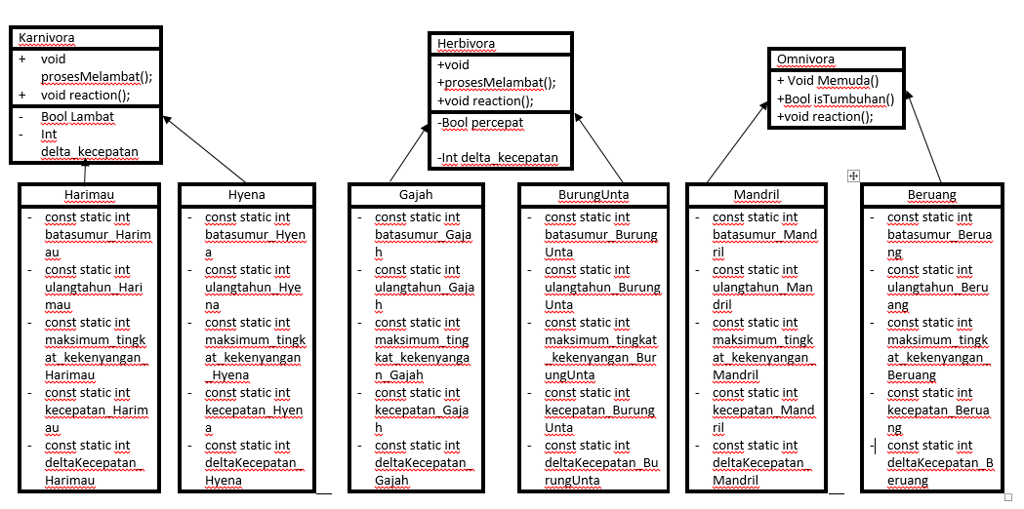

**BAGIAN V**

**DOKUMENTASI TUGAS DENGAN DOXYGEN**

Pada dokumentasi dengan doxygen, terbentuk halaman HTML yang memuat informasi dari seluruh kelas yang disertai dengan method dan atributnya yang kami sertakan pada deliverables source code diluar dokumentasi teknis ini. Berikut adalah screenshot yang menandakan bahwa dokumentasi code telah kami lakukan dengan Doxygen

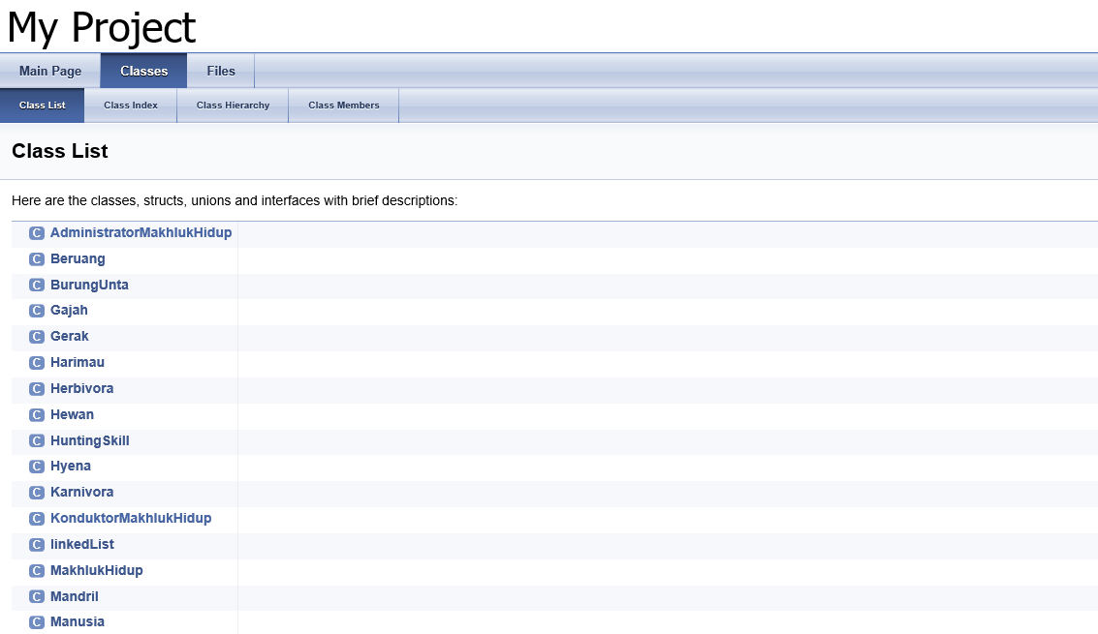

**LAMPIRAN**

**PEMBAGIAN TUGAS**

|  |  |
| --- | --- |
| Nama | Tugas |
| Aditio Pangestu | * Membuat kelas Manusia dan seluruh turunannya * Membuat kelas HuntingSkill dan Gerak * Membuat versi 1-a dengan iteratif (tanpa thread) * Debugging dan tester pada world dan konduktorMakhlukHidup * Debugging dan tester pada seluruh makhluk hidup * Debugger dan pembuat untuk versi 1b dan 2b |
| Ali Akbar | * Membuat kelas Makhluk Hidup * Membuat kelas Hewan * Membuat kelas Karnivora, Omnivora dan turunannya * Debugger dan tester untuk seluruh makhluk * Membuat dokumentasi |
| Harry Alvin Waidan Kefas | * Membuat kelas Herbivora dan turunannya * Membuat kelas Tumbuhan dan turunannya * Membuat versi 2a (penambahan STL) * Debugger dan tester pada world dan konduktorMakhlukHidup |
| Hendrikus Bimawan Satrianto | * Membuat kelas World, konduktorMakhlukHidup dan administratorMakhlukHidup * Membuat versi H-1 * Debugger dan pembuat versi 1-b dan 2-b |